LUNDI | MARDI | MERCREDI | JEUDI | VENDREDI | SAMEDI
9H30 – 10H15 | 9H30 - 10H15 | 9H30 - 10H15 | 9H30 - 10H15 | 9H30 - 10H15 | 9H30 - 10H15
C-A-F | BODY-SCULPT | FITNESS MIX | C-A-F | GYM POSTURALE | C.A.F
10H15 - 11H | 10h30 - 11H15 | 10H15 - 11H | 10H15 - 11H | 10H15 - 11H | 10H30 - 11H15
ABDOS - STRECH | PILATES | BODY SCULPT | STRETCHING | ZUMBA | BIKING
12H30-13H15 | 12H30-13H15 | 12H30-13H15 | 12H30-13H15 | 12H30-13H15
CROSS - TRAINING | BODY-SCULPT | YOGA | BODY-BARRE | C-A-F
17H30-18H15 | 17H30-18H15 | 17H30-18H15 | 17H30-18H15 | 17H30-18H15
BODY-SCULPT | PILATES | C-A-F | STRETCHING | CROSS - TRAINING
18H15-19H15 | 18H15 – 19H | 18H30-19H15 | 18H15-19H | 18H30 - 19H15
ZUMBA | C-A-F | BIKING | BODY-BARRE | ZUMBA
19H15 -20H | 19H – 19H45 | 19H30-20H15 | 19H-19H45 | 19H15 - 20H
PILATES | STEP-1 | PILATES | STEP-2 | PILATES
PLANNING FITNESS 2023-2024

BODY-BARRE: Vise à renforcer et sculpter l'ensemble du corps. Il s'agit d'un cours avec des poids pour tonifier et améliorer votre condition physique de manière générale. L'objectif est d'améliorer la force et l'endurance des principaux groupes de muscles, tout en brûlant des calories.

STRETCH: Exercices d'étirements permettant l'assouplissement des muscles et le renforcement des articulations.

C.A.F: Cours de renforcement musculaire basé sur le bas du corps. On y renforce la ceinture abdominale (ventre, taille), les fessiers, ainsi que les jambes. Excellent cours pour renforcer, modeler et tonifier tout le bas de votre corps. (Cuisses, hanches, fessiers, abdominaux et taille).
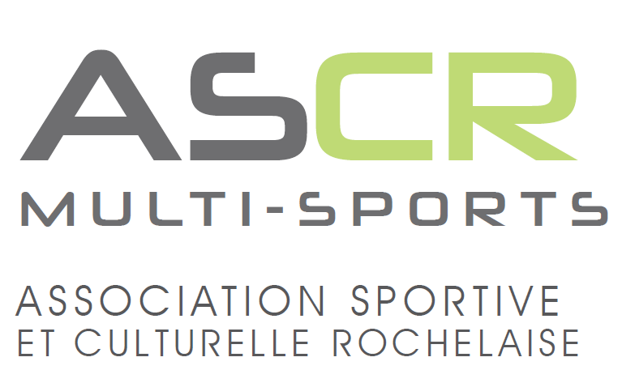

PLANNING FITNESS
2022 -2023

BODY-SCULPT: Méthode de fitness qui repose sur le renforcement musculaire et le cardio training. Ce concept intègre des accessoires comme des élastiques, haltères, bâtons, pour optimiser l'effort et l'intensité du mouvement.

PILATES: Méthode douce de renforcement des muscles profonds : ceux de la ceinture abdominale et du dos. Ces muscles sont très importants car ils interviennent dans l'équilibre et le maintien de la colonne vertébrale. Il constitue "les fondations" de notre corps. Vos problèmes de dos vont progressivement disparaître, vos abdominaux vont se renforcer et vos muscles s'affiner. Après votre séance, vous serez détendu et vous aurez la sensation d'avoir travaillé de façon intensive, sans être épuisé.

ZUMBA: Mélange de plusieurs danses latines telles que la salsa, le flamenco, le reggaeton avec des mouvements de fitness. Les bienfaits d'un cours de zumba sont nombreux, notamment pour celles qui veulent bruler efficacement des calories dans une ambiance conviviale.

STEP : Combinaison de danse et d'aérobic qui consistent à utiliser une marche que l'on monte et redescend en cadence et en chorégraphie. Avec ce cours, vous améliorez votre condition physique, la souplesse, la coordination, la tonification musculaire des cuisses et fessiers.

GYM POSTURALE: Renforcement et tonification des muscles liés au maintien de la posture par l'utilisation des mouvements spécifiques et maintien de certaines positions (particulièrement utile dans le cadre de problème de dos)

Circuit Training : Mélange de cardio et de renforcement musculaire sous forme de circuit.

LIA : Impact aérobic, enchaînements chorégraphique sans impact.

BIKING : est un concept original associant musique rythmée et cardio-training exécuté sur un vélo fixe ergonomique. Pratiquée en groupe, une séance de biking permet de perdre jusqu’à 900 kcal à l’heure ! Un outil redoutablement efficace pour s’entrainer, perdre des graisses ou tout simplement garder la forme ou encore de défouler tout en se divertissant.
Précautions particulières : le BIKING est une activité de cardio-training donc à éviter pour les personnes fragiles du cœur ou n’ayant pas pratiqué une activité sportive depuis un certain temps. Il s’adresse à des personnes ayant une bonne condition physique. En individuel, les séances peuvent être courtes, moins intenses, sans influence entrainante du groupe, donc plus facilement exécutées par un débutant ou une personne non sportive.

CROSS TRAINING JUNIOR : Cours ludique, accessible à tous les enfants (6 -13 ans), pour bouger, se dépenser et s’amuser.

